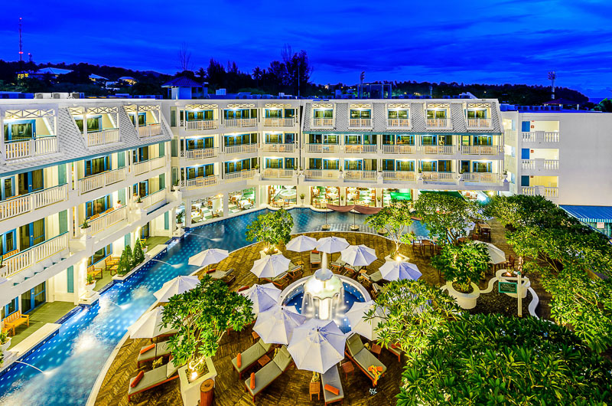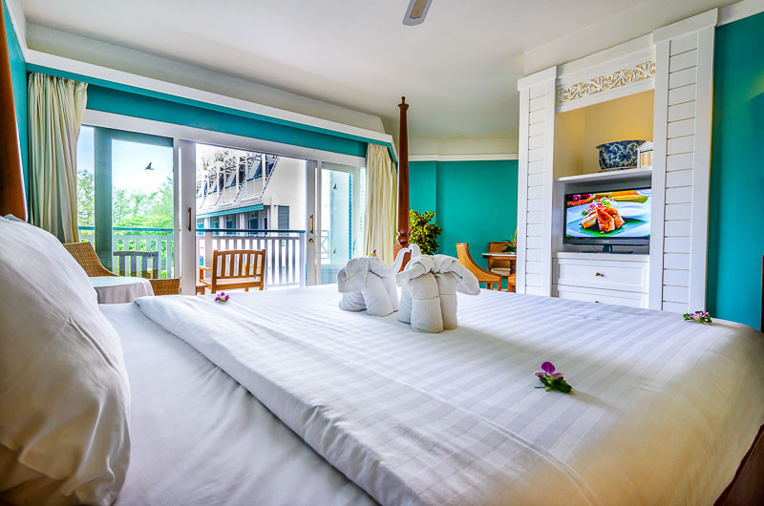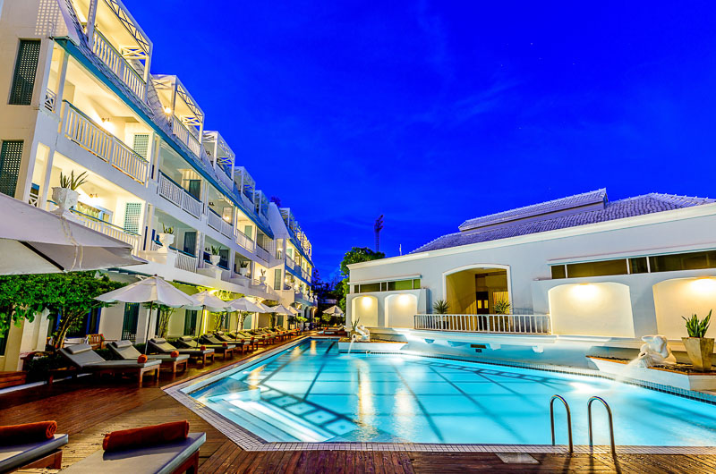

HOTEL ANDAMAN SEAVIEW 4*- PATONG

TRANSPORT AVION – PLECARI DIN BUCURESTI

Localizare: Hotelul Andaman Seaview se află la doar 100 de metri de țărmurile de pe plaja din Karon, pe coasta de vest a orașului Phuket. La o distanta de 10 minute de mers pe jos de hotel, turistii pot gasi numeroase magazine, restaurante, centre de divertisment.

Facilitati hotel: Complexul ofera turistilor servicii de cea mai buna calitate, printre care doua piscina exterioare pentru adulti, piscina si loc de joaca pentru copii, salon de infrumusetare, sala de fitness, Samunprai Spa, snackbar, meeting room.

Facilitati camere: Karon Beach oferă 161 camere elegante, calsificate in camere Superior și camere Deluxe.
Camerele Superior au o suprafata de 40 m/2, sunt spatioase, luminoase, cu mobilier de ca mai buna calitate. Ca si dotari, camerele sunt dotate cu televizor, aer conditionat, uscator de par, baie cu cabina de dus si caam produse igiena personala, wi-fi contracost, telefon, seif, umbrela, prosoape si geanta de plaja, minibar.
Camerele Deluxe sunt spatioase, au o suprafata de 98 m/2 cu un dormitor si zona de lounge eleganta. Camera este ideala pentru cupluri care apreciaza confortul superior dar si pentru familii cu pana la 3 copii.

Site official: http://www.andamanphuket.com/

